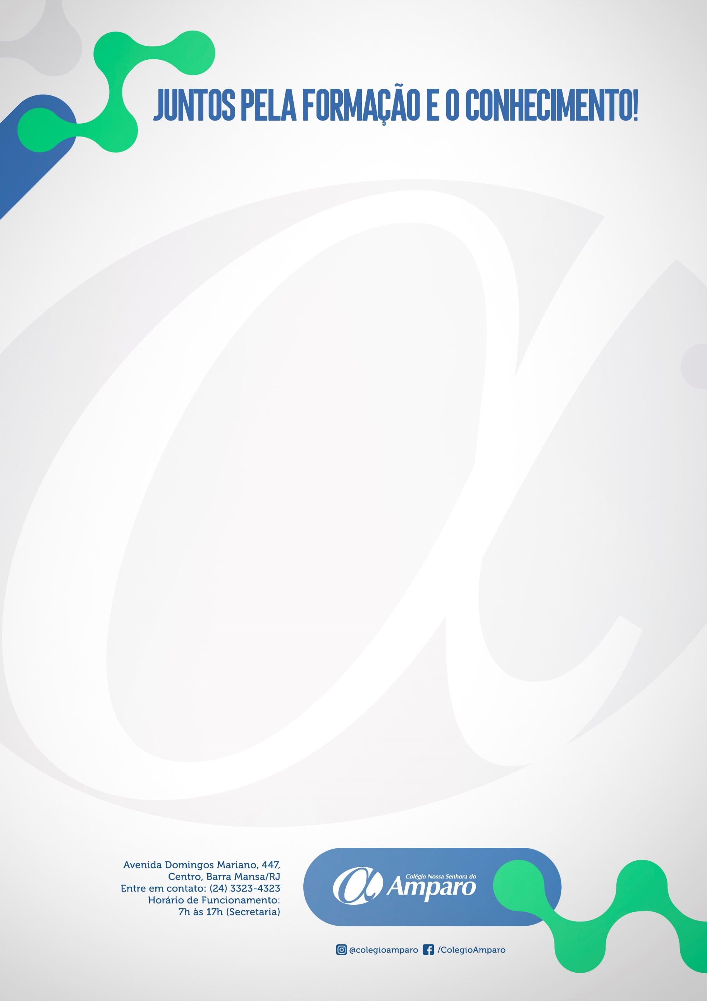

|  |  |  |  |
| --- | --- | --- | --- |
| **COLEÇÃO INTEGRADA SISTEMA ARI DE SÁ**  **2ª SÉRIE ENSINO MÉDIO** | | | |
| **4 LIVROS + SUPLEMENTOS** | **LIVROS** | **SUPLEMENTOS** | **PREVISÃO DE ENTREGA** |
| Volume I | Livro I  Livro II  Livro 2ª série - Arte  Livro 2ª série - ENEM por habilidades 2  Livro 2ª série - Espanhol  Livro 2ª série - Filosofia e Sociologia  Livro 2ª série – Mat. Fundamental Ativ.  Livro 2ª série - Prática Produção | JANEIRO/2022 |
| Volume II | Livro III  Livro IV | ABRIL/2022 |
| Volume III | Livro V | JULHO/2022 |
| Volume IV | Livro VI | SETEMBRO/2022 |

|  |  |  |
| --- | --- | --- |
| **LIVROS PARADIDÁTICOS** | | |
| **1ª ETAPA-FEV/22** | **2ª ETAPA-MAI/22** | **2ª ETAPA-SET/22** |
| Vidas Secas  Graciliano Ramos  Editora Record | A Hora da Estrela  Clarice Lispector  Editora Rocco | Terra Sonâmbula  Mia Couto  Editora Companhia de Bolso |



**Os livros paradidáticos poderão ser adquiridos em qualquer papelaria ou editora.**

OUTROS MATERIAIS:

01 Dicionário de Inglês e Espanhol.

A escolha dos cadernos ficará a critério dos pais/aluno.

Agenda: livre escolha

OBSERVAÇÕES:

• Todos os materiais deverão ser devidamente identificados com nome/turma do aluno.

• O uniforme é de uso obrigatório.

OBS.: Os Livros didáticos adotados pelo Colégio Nossa Senhora do Amparo – Barra Mansa, serão adquiridos por meio do portal da Livraria da Paz, o qual está disponível no endereço eletrônico: www.livrariadapaz.com

**LIVROS DIDÁTICOS 2022**